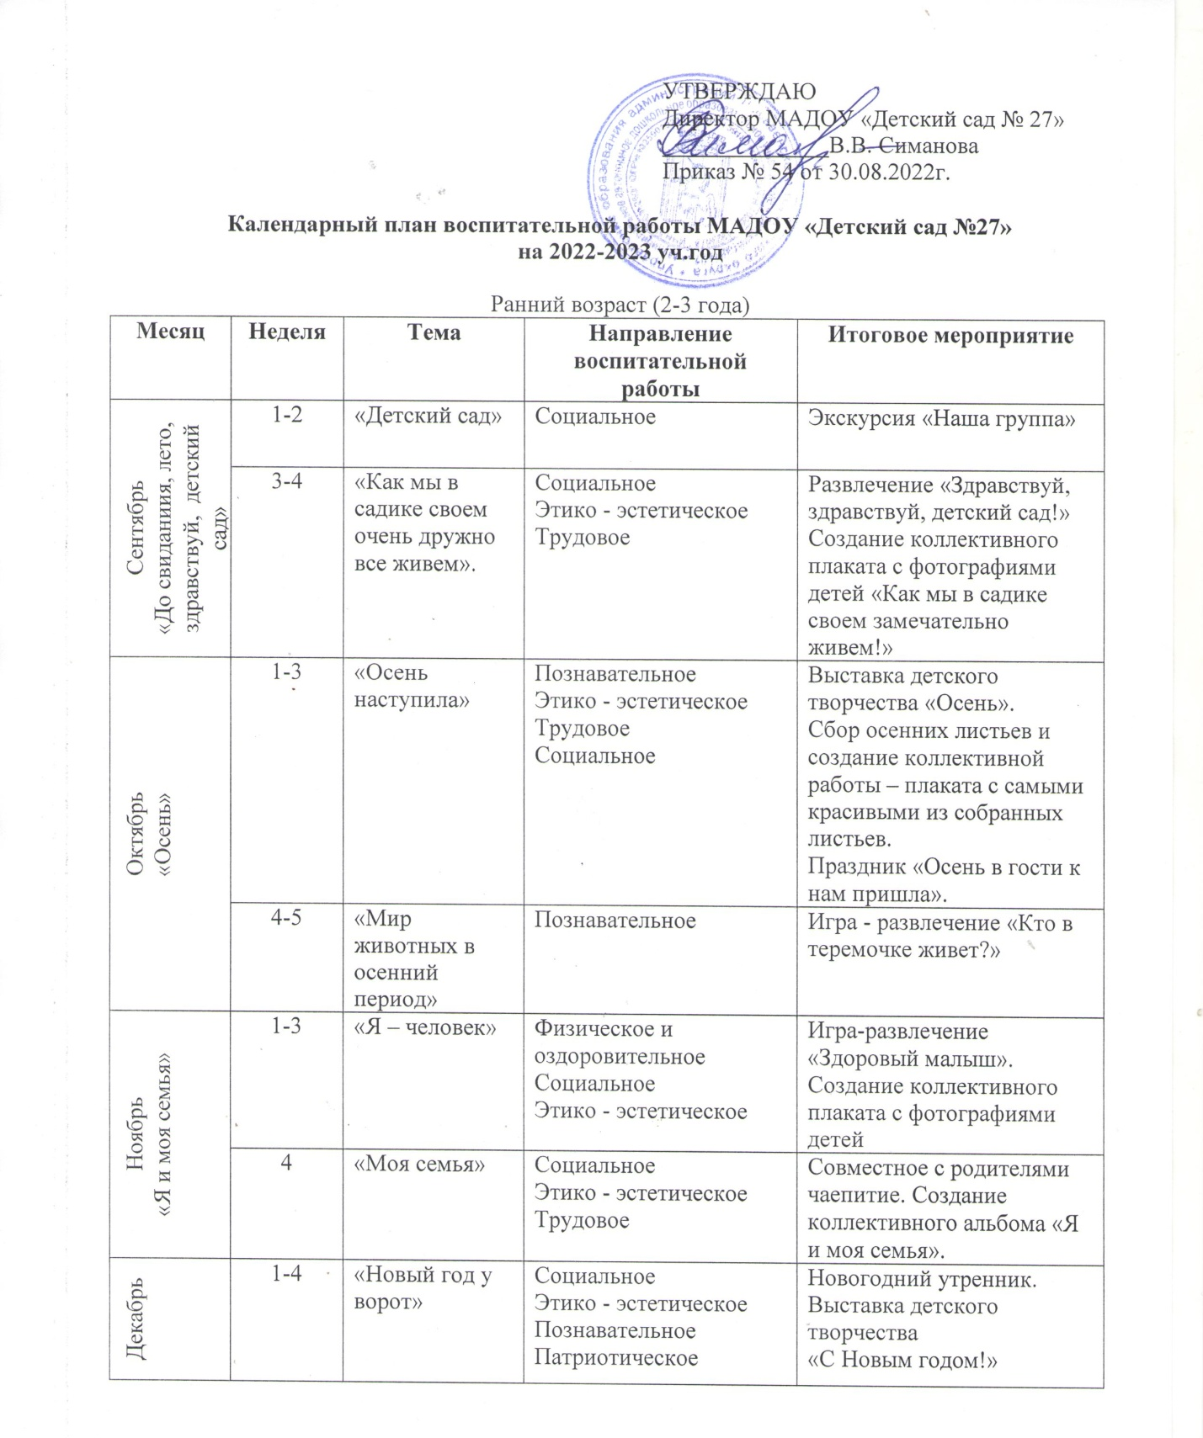

Январь  «Зима» | 2-3 | «Пришла к нам зимушка-зима» | Этико - эстетическое  Познавательное  Физическое и оздоровительное | Выставка детского творчества «Здравствуй, зимушка-зима!»  Фото-коллаж« Зимние забавы»
Январь  «Зима» | 4-5 | «Мир животных и птиц в зимний период» | Познавательное  Физическое и оздоровительное | Развлечение «На заснеженной полянке».
Февраль  «Родная страна» | 1-2 | «Мой город» | Патриотическое  Социальное  Познавательное  Трудовое  Этико - эстетическое | Совместное оформление фотовыставки «Мой город».
Февраль  «Родная страна» | 3-4 | «Мамин день» | Социальное  Познавательное  Трудовое  Этико - эстетическое  Социальное  Познавательное  Трудовое  Этико - эстетическое | Выставка детского творчества  Мамин праздник.
Март  «Знакомство с народной культурой и традициями» | 1 | «Мамин день» |  | Выставка детского творчества  Мамин праздник.
Март  «Знакомство с народной культурой и традициями» | 2-3 | «Потешки, загадки, песни, сказки» | Патриотическое  Физическое и оздоровительное | Игры-забавы
Март  «Знакомство с народной культурой и традициями» | 4 | «Народная игрушка» | Патриотическое  Этико - эстетическое | Праздник народной игрушки
Апрель  «Весна» | 1-2 | «Здравствуй, веснышка-весна!» | Познавательное  Этико - эстетическое | Праздник «Весна»  Выставка детского творчества «К нам весна шагает быстрыми шагами…»
Апрель  «Весна» | 3-4 | «Мир животных и птиц весной». | Познавательное  Этико - эстетическое  Патриотическое  Физическое и оздоровительное | Игра-путешествие  «В лес весенний мы пойдем».
Май  «Лето» | 1-4 | «Здравствуй, лето!» | Познавательное  Этико - эстетическое  Патриотическое  Физическое и оздоровительное  Социальное | Праздник «Здравствуй, лето!»
Младшая группа (2-4 года)
Месяц | Неделя | Тема | Направление воспитательной работы | Итоговое мероприятие
Сентябрь  «До свиданиия, лето, здравствуй, детский сад» | 1-2 | «Наш любимый детский сад» | Социальное | Развлечение для детей, организованное сотрудниками детского сада с участием родителей «Хорошо у нас в саду» («День рождения группы»).
Сентябрь  «До свиданиия, лето, здравствуй, детский сад» | 3-4 | «Ты мой друг и я твой друг» | Социальное  Этико - эстетическое  Трудовое | Развлечение «Посвящаем в дошколята».  Коллективная художественная работа «Ты мой друг и я твой друг»
Октябрь  «Осень» | 1-3 | «Осень в гости к нам пришла» | Познавательное  Этико - эстетическое  Трудовое  Социальное | Выставка детского творчества «Осень в гости к нам пришла».  Праздник «Осенние приключения».
Октябрь  «Осень» | 4-5 | «Мир животных в осенний период» | Познавательное  Патриотическое | Познавательное развлечение «Что мы знаем о животных?»
Ноябрь  «Я и моя семья» | 1-2 | «Я – человек» | Физическое и оздоровительное  Социальное | Развлечение «Встреча с Мойдодыром».
Ноябрь  «Я и моя семья» | 3-4 | «Моя семья» | Физическое и оздоровительное Социальное | Спортивное развлечение «Папа, мама, я – дружная семья!»
Декабрь  «Зима» | 1-2 | «Здравствуй, зимушка-зима!» | Этико - эстетическое  Познавательное | Выставка детского творчества «Зимняя сказка».
Декабрь  «Зима» | 3-4 | «Новогодний праздник» | Социальное  Трудовое  Этико - эстетическое | Новогодний утренник.  Выставка детского творчества  «С Новым годом!»  Коллективное дело « Украшаем группу»
Январь | 2-3 | «Зимние забавы» | Познавательное  Социальное  Физическое и оздоровительное | Развлечение «Что нам нравится зимой?»
Январь | 4-5 | «Мой дом» | Социальное  Познавательное  Трудовое | Сюжетно-ролевая игра «Дом».
Февраль  «Родная страна» | 1 | «Мой город» | Социальное  Этико - эстетическое  Трудовое  Познавательное | Совместное оформление фотовыставки «Мой город».
Февраль  «Родная страна» | 2-4 | Праздники страны:  - «День защитника Отечества» | Патриотическое  Социальное  Этико - эстетическое  Физическое и оздоровительное | Участие в празднике, посвященном Дню защитника Отечества.  Выставка детского творчества.
Февраль  «Родная страна» | 5 | -«8 Марта» | Социальное  Этико - эстетическое  Познавательное | Выставка детского творчества  Праздник, посвященный  Дню 8 Марта.
Март  «Знакомство с народной культурой и традициями» | 1 | «8 Марта» | Социальное  Этико - эстетическое  Познавательное
Март  «Знакомство с народной культурой и традициями» | 2-3 | «Потешки, загадки, песни, сказки» | Патриотическое  Этико-эстетическое | Фольклорный праздник.
Март  «Знакомство с народной культурой и традициями» | 4 | «Народная игрушка» | Патриотическое  Этико - эстетическое | Выставка детского творчества.
Апрель  «Весна» | 1-2 | «Здравствуй, веснышка-весна!» | Познавательное  Этико - эстетическое  Трудовое | Праздник «Весна»  Создание «Огорода на окне».  Выставка детского творчества.
Апрель  «Весна» | 3-4 | «Мир животных, птиц и насекомых» | Познавательное  Социальное | Игра-путешествие  «В весеннем лесу».
Май  «Лето» | 1-2 | «Пришел май – огород сажай». | Познавательное  Трудовое  Социальное | Совместная трудовая деятельность по созданию цветников на участке детского сада (участвуют: дети, воспитатель, родители).
Май  «Лето» | 3-4 | «Здравствуй, лето!» | Познавательное  Социальное  Физическое и оздоровительное | Праздник «Здравствуй, лето!»
Средняя группа (4-5 лет)
Месяц | Неделя | Тема | Направление воспитательной работы | Итоговое мероприятие
Сентябрь  «До свиданиия, лето, здравствуй, детский сад» | 1-2 | «Хорошо у нас в саду» | Социальное  Познавательное | Развлечение для детей, организованное сотрудниками детского сада с участием родителей «День рождения группы».
Сентябрь  «До свиданиия, лето, здравствуй, детский сад» | 3-4 | «Я и мои друзья» | Социальное | Развлечение «Как мы в садике своем очень дружно все живем!»
Октябрь  «Осень» | 1-3 | «Наступила осень». | Патриотическое  Физическое и оздоровительное  Этико - эстетическое | Выставка детского творчества «Золотая осень».  Праздник «Осень».
Октябрь  «Осень» | 4-5 | «Мир животных в осенний период» | Патриотическое  Этико - эстетическое | Тематическое развлечение  «В осеннем лесу».
Ноябрь  «Я и моя семья» | 1-2 | «Я – человек» | Физическое и оздоровительное  Социальное | Развлечение «В гостях у Доктора Айболита».
Ноябрь  «Я и моя семья» | 3-4 | «Моя семья» | Социальное  Физическое и оздоровительное | Спортивное развлечение «Папа, мама, я – дружная семья!»
Декабрь  «Зима» | 1-2 | «Волшебница-зима» | Патриотическое  Этико - эстетическое  Познавательное | Выставка детского творчества «Волшебница-зима».
Декабрь  «Зима» | 3-4 | «Новогодний праздник» | Социальное  Трудовое  Этико - эстетическое | Новогодний утренник.  Выставка детского творчества  «С Новым годом!»
Январь | 2-3 | «Радости зимы» | Социальное  Физическое и оздоровительное  Трудовое | Открытый День здоровья.
Январь | 4-5 | «Мой дом» | Социальное | Сюжетно-ролевая игра «Дом».
Февраль  «Родная страна» | 1 | «Наш город» | Патриотическое  Познавательное  Социальное  Этико-эстетическое | Совместное оформление фотовыставки «Наш любимый город Лысьва».
Февраль  «Родная страна» | 2-4 | Праздники страны: «День защитника Отечества» | Патриотическое  Социальное  Этико - эстетическое  Физическое и оздоровительное  Познавательное | Праздник, посвященный Дню защитника Отечества.  Выставка детского творчества.
Февраль  «Родная страна» | 5 | -«8 Марта» | Социальное  Этико - эстетическое  Познавательное | Выставка детского творчества  Праздник, посвященный  Дню 8 Марта.
Март  «Знакомство с народной культурой и традициями» | 1 | «8 Марта» | Социальное  Этико - эстетическое  Познавательное
Март  «Знакомство с народной культурой и традициями» | 2-3 | «Музыка, сказки, песни, прибаутки» | Этико - эстетическое  Патриотическое | Фольклорный праздник.
Март  «Знакомство с народной культурой и традициями» | 4 | «Народная игрушка» | Патриотическое  Этико - эстетическое | Выставка детского творчества.
Апрель  «Весна» | 1-2 | «К нам весна шагает быстрыми шагами!» | Патриотическое  Трудовое  Этико - эстетическое  Социальное | Праздник «Весна»  Совместная деятельность по созданию «Огорода на окне»,  Выставка детского творчества.
Апрель  «Весна» | 3-4 | «Мир животных, птиц и насекомых» | Патриотическое  Познавательное | Познавательное развлечение  «Загадки весеннего леса».
Май  «Лето» | 1-2 | «Пришел май – огород сажай». | Познавательное  Социальное | Совместная трудовая деятельность по созданию цветников на участке детского сада (участвуют: дети, воспитатель, родители).
Май  «Лето» | 3-4 | «Наступает, лето!» | Познавательное  Физическое и оздоровительное  Социальное | Праздник «Здравствуй, лето!»
Старшая группа (5-6 лет)
Месяц | Неделя | Тема | Направление воспитательной работы | Итоговое мероприятие
Сентябрь  «До свиданиия, лето, здравствуй, детский сад» | 1-2 | «Наш любимый детский сад» | Познавательное  Социальное  Трудовое | Развлечение «День рождения группы».
Сентябрь  «До свиданиия, лето, здравствуй, детский сад» | 3-4 | «Азбука вежливости» | Познавательное  Социальное  Патриотическое | Развлечение «В стране вежливых слов и добрых поступков».
Октябрь  «Осень» | 1-3 | «Ах, какая осень!» | Познавательное  Социальное  Трудовое | Выставки детского творчества «Ах, какая осень!»,  Совместная творческая выставка поделок из природного материала  «Дары осени».  Праздник «Осень».
Октябрь  «Осень» | 4-5 | «Природные зоны земли, животный мир» | Познавательное | КВН «Умники и умницы»
Ноябрь  «Я и моя семья» | 1-2 | «Я вырасту здоровым» | Физическое и оздоровительное  Познавательное  Социальное | Познавательное развлечение «Путешествие на планету «Здоровье»».
Ноябрь  «Я и моя семья» | 3-4 | «Мои близкие и родные» | Познавательное  Социальное  Этико-эстетическое | Музыкальное развлечение  «Что такое семья?» с участием родителей.
Декабрь  «Зима» | 1-2 | «Пришла волшебница-зима» | Познавательное  Этико-эстетическое  Трудовое | Выставка детского творчества «Зимушка-зима».
Декабрь  «Зима» | 3-4 | «Новогодний праздник» | Трудовое  Социальное  Этико-эстетическое | Новогодний утренник.  Выставка детского творчества  «С Новым годом!»
Январь | 2 | «Зимние игры и забавы» | Физическое и оздоровительное  Трудовое  Познавательное  Социальное | Спортивный праздник «Зимние Олимпийские игры».
Январь | 3-5 | Я живу на Урале | Познавательное  Патриотическое | Познавательное развлечение  «Урал – великий край державы».
Февраль  «Родная страна» | 1-2 | «Моя страна Россия» | Познавательное  Патриотическое | КВН «Что я знаю о России?»
Февраль  «Родная страна» | 3-4 | Праздники страны:  - «День защитника Отечества» | Познавательное  Патриотическое  Физическое и оздоровительное | Праздник, посвященный Дню защитника Отечества.  Выставка детского творчества.
Февраль  «Родная страна» | 5 | -«8 Марта» | Трудовое  Этико-эстетическое  Социальное | Выставка детского творчества  Праздник, посвященный  Дню 8 Марта.
Март  «Знакомство с народной культурой и традициями» | 1 | «8 Марта» | Трудовое  Этико-эстетическое  Социальное
Март  «Знакомство с народной культурой и традициями» | 2-3 | «Устное народное творчество. Народная игрушка». | Трудовое  Познавательное  Патриотическое | Фольклорный праздник.  Выставка детского творчества.
Март  «Знакомство с народной культурой и традициями» | 4 | «День театра» | Этико-эстетическое  Трудовое | Развлечение  «Театральная гостиная»
Апрель  «Весна» | 1-2 | «Весна идет, весне дорогу!» | Познавательное  Трудовое | Праздник «Весна»  Совместная деятельность по созданию «Огорода на окне»,  Выставка детского творчества.
Апрель  «Весна» | 3-4 | День Победы | Патриотическое  Познавательное | Выставка детского творчества «С Днем Победы!»
Май  «Лето» | 1 | День Победы | Патриотическое  Познавательное | Праздник «День Победы»
Май  «Лето» | 2-4 | «Лето красное, здравствуй!» | Физическое и оздоровительное  Социальное  Познавательное  Трудовое | Праздник «Здравствуй, лето!»
Подготовительная к школе группа (6-8 лет)
Месяц | Неделя | Тема | Направление воспитательной работы | Итоговое мероприятие
Сентябрь  «До свиданиия, лето, здравствуй, детский сад» | 1-2 | «До свидания, лето, здравствуй, детский сад!» | Познавательное  Социальное  Трудовое | Развлечение «Вот и стали мы на год взрослей» (день рождения группы).
Сентябрь  «До свиданиия, лето, здравствуй, детский сад» | 3-4 | «Азбука вежливости» | Познавательное  Социальное | Развлечение «Азбука вежливости».
Октябрь  «Осень» | 1-3 | «Здравствуй, осень золотая!» | Познавательное  Социальное  Трудовое | Выставки детского творчества «Осенний калейдоскоп»,  Совместная творческая выставка поделок из природного материала  «Природа и фантазия».  Праздник «Осень».
Октябрь  «Осень» | 4-5 | «Природные зоны земли, животный мир» | Познавательное | КВН «Загадки о животных»
Ноябрь  «Я и моя семья» | 1-2 | «Я – за здоровый образ жизни!» | Физическое и оздоровительное  Познавательное  Социальное | Спортивное развлечение «Путешествие в Спортландию»
Ноябрь  «Я и моя семья» | 3-4 | «Я и моя семья» | Познавательное  Социальное  Трудовое | Музыкальное развлечение  «Что такое семья?» с участием родителей.
Декабрь  «Зима» | 1-2 | «Пришла волшебница-зима» | Познавательное  Этико-эстетическое  Трудовое | Выставка детского творчества «Зимняя сказка».
Декабрь  «Зима» | 3-4 | «Новогодний праздник» | Познавательное  Социальное  Трудовое  Этико-эстетическое | Новогодний утренник.  Выставка детского творчества  «С Новым годом!»
Январь | 2 | «Зимние игры и забавы» | Физическое и оздоровительное  Трудовое  Познавательное | Спортивное развлечение «Зимняя Олимпиада».
Январь | 3-5 | Я живу на Урале | Познавательное  Патриотическое | Познавательное развлечение  «Урал – великий край державы».
Февраль  «Родная страна» | 1-2 | «Моя страна Россия» | Познавательное  Патриотическое | КВН «Я живу в России»
Февраль  «Родная страна» | 3-4 | Праздники страны:  - «День защитника Отечества» | Познавательное  Патриотическое  Физическое и оздоровительное  Трудовое | Праздник, посвященный Дню защитника Отечества.  Выставка детского творчества.
Февраль  «Родная страна» | 5 | -«8 Марта» | Трудовое  Этико-эстетическое  Социальное | Выставка детского творчества  Праздник, посвященный  Дню 8 Марта.
Март  «Знакомство с народной культурой и традициями» | 1 | «8 Марта» | Трудовое  Этико-эстетическое  Социальное
Март  «Знакомство с народной культурой и традициями» | 2-3 | «Народная культура и традиции». | Трудовое  Познавательное  Патриотическое | Фольклорный праздник.  Выставка детского творчества.
Март  «Знакомство с народной культурой и традициями» | 4 | «День театра» | Этико-эстетическое  Трудовое | Развлечение  «Театральная гостиная»
Апрель  «Весна» | 1-2 | «Весна идет, весне дорогу!» | Познавательное  Трудовое | Праздник «Весна»  Совместная деятельность по созданию «Огорода на окне»,  Выставка детского творчества.
Апрель  «Весна» | 3-4 | День Победы | Патриотическое  Познавательное | Выставка детского творчества «С Днем Победы!»
Май  «До свидания, детский сад! Здравствуй, школа!» | 1 | День Победы | Патриотическое  Познавательное | Праздник «День Победы»
Май  «До свидания, детский сад! Здравствуй, школа!» | 2-4 | «До свидания, детский сад, здравствуй, школа!» | Физическое и оздоровительное  Социальное  Познавательное  Трудовое | Праздник «До свидания, детский сад!»

